Klikk og skriv tittel.

Klikk og skriv undertittel.

av

Klikk og skriv forfattar.

Avhandling for graden

PHILOSOPHIAE DOCTOR

(Ph.d.)



Velg et fakultet.

Velg et institutt.

Velg et år.

Universitetet i Stavanger

NO-4036 Stavanger

NORWAY

[www.uis.no](http://www.uis.no)

©Klikk og skriv år. Klikk og skriv forfattar.

ISBN: Klikk og skriv ISBN.

ISSN: Klikk og skriv ISSN.

Doktorgradsavhandling nr. Klikk og skriv nr.

Føreord

Klikk og skriv tekst.

Samandrag

Klikk og skriv tekst.

Innhaldsliste

Føreord iii

Samandrag iv

1 Innleiing 1

2 Teori 2

3 Metode 3

Referansar 4

Vedlegg 5

Vedlegg 1 – Første oppføring 5

Figurliste

Figur 1 – Rullande 1

Tabelloversyn

Tabell 1 – Deltakarar 2

Vedlegg

Vedlegg 1 – Første oppføring 5

# Innleiing

Klikk og skriv tekst.

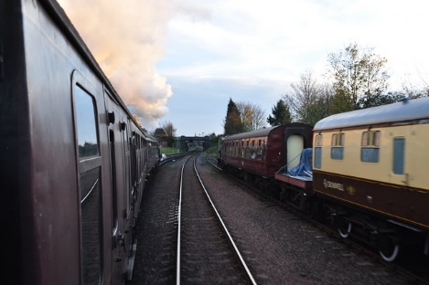

Figur 1 – Rullande

# Teori

Klikk og skriv tekst.

|  |  |  |  |
| --- | --- | --- | --- |
| Navn | Adresse | Postnr | Poststed |
|  |  |  |  |

Tabell 1 – Deltakarar

# Metode

Klikk og skriv tekst.

Referansar

Vedlegg

1. Første oppføring